**Информация к проекту решения по заявлению:**

**1.6. ООО «СтройСервис»**

**Земельный участок:**

кадастровый номер **54:35:063610:36**;

местоположение:обл. Новосибирская, г. Новосибирск, ул. Троллейная; **Ленинский район**

площадь 1910 кв.м.;(планшет 476).

**Зонирование:** Зона делового, общественного и коммерческого назначения (ОД-1), Подзона делового, общественного и коммерческого назначения с объектами средней плотности жилой застройки (ОД-1.4)

**Заявленные требования:** *в части уменьшения предельного минимального количества машино-мест для стоянок индивидуальных транспортных средств для объектов капитального строительства с 10 машино-мест до 7 машино-мест в границах земельного участка*

**Обоснование согласно заявлению:** *в связи с тем, что конфигурация земельного участка является неблагоприятной для застройки*

**Планируется: окончание строительства Магазина с выставочными помещениями и благоустройство территории**

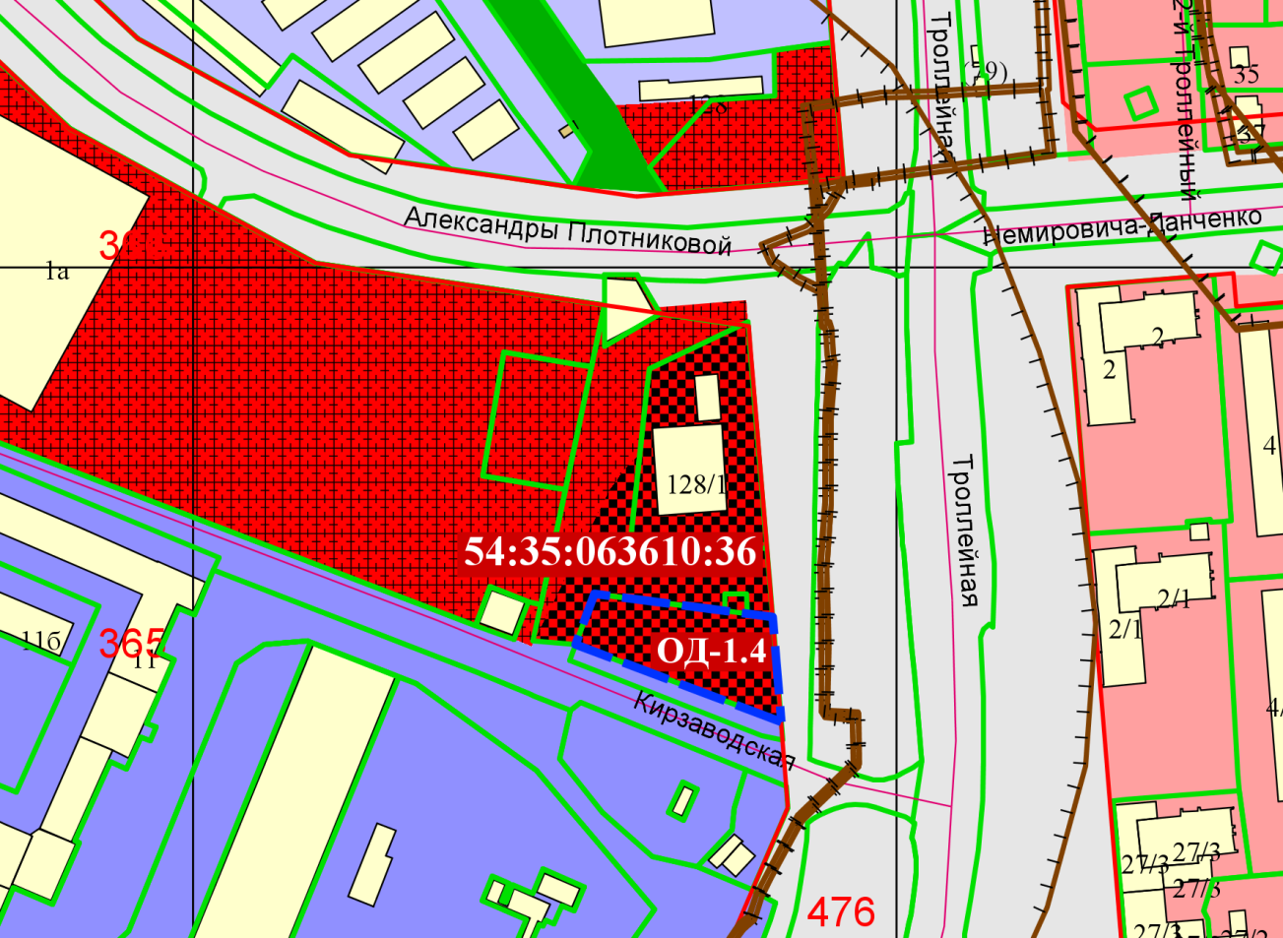

Приложения к заявлению: